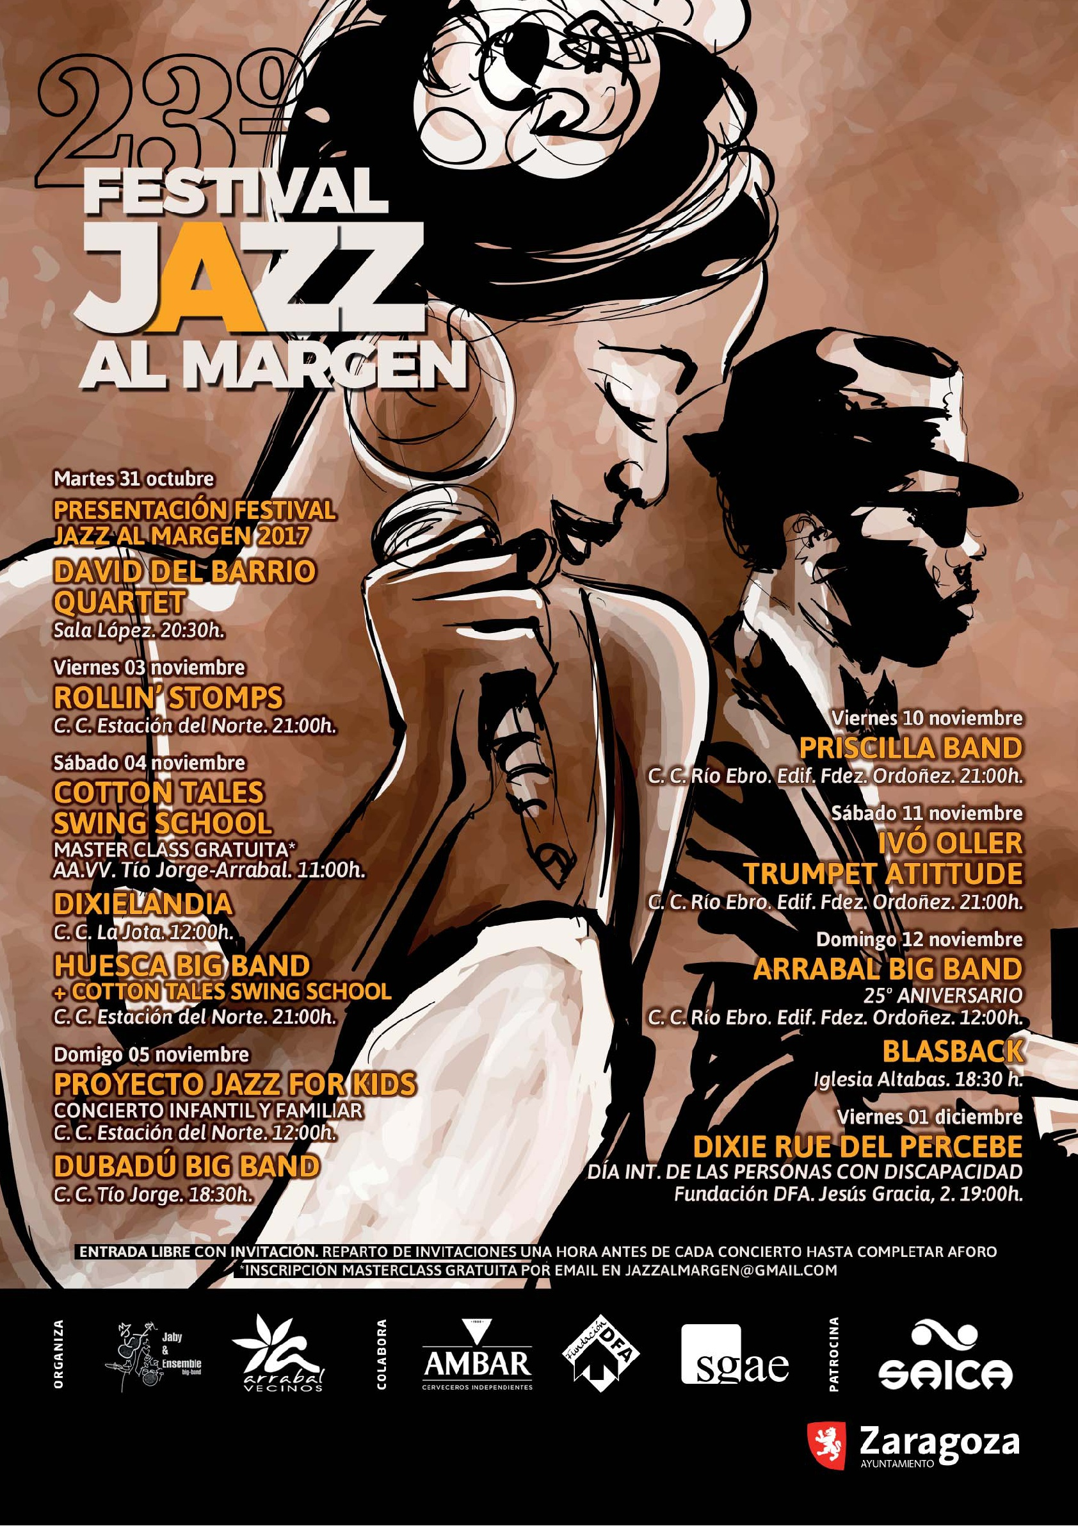

31 OCTUBRE 2017. 20’30 HORAS
SALA LÓPEZ. C/ Sixto Celorrio 2
“DAVID DEL BARRIO QUARTET”
Grupo formado por Chema Callejero al piano, Javier Estella al contrabajo, Carlos Calvo al saxofón y David del Barrio a la voz. Con un repertorio que recopila temas standard del jazz, bossa-nova, baladas, y grandes éxitos que interpretaran e hicieran famosos artistas como Frank Sinatra o Tony Bennett.
Con un recorrido a través de canciones que el público reconocerá y disfrutará, se lleva al espectador a un viaje por diferentes ambientes, desde la serenidad del país de Oz (Somewhere Over The Rainbow), a los salones de baile de la américa de los años 30 que Duke Ellington hizo vibrar al ritmo de swing (It don’t mean a thing), o a las playas de Ipanema con el maestro Jobim.
Tanto quienes se aproximan por primera vez al jazz como los amantes incondicionales de este estilo disfrutarán a partes iguales de un concierto que no dejará indiferente a nadie.

3 NOVIEMBRE 2017. 21 HORAS
CENTRO CIVICO ESTACIÓN DEL NORTE.
“ROLLIN’ STOMPS”
Rollin’ Stomps es un banda de jazz afincada en Madrid. Nace en el año 2015 y está muy vinculada a la escena de baile swing de la ciudad.

Especializada en repertorio swing, dixie, jazz, rock & roll…. Está consolidada como una de las bandas de referencia de la escena de swing. Destaca por su calidad y elegancia en el escenario. Formada por músicos de larga trayectoria en el mundo del jazz, Rollin’ Stomps ha conseguido ser el aliado entre la música y el baile. Con un sonido potente y particular que bebe directamente de la fuente de las big bands, domina el lenguaje del jazz y exprime el mundo de la improvisación. Los tres ingredientes fundamentales para no parar de bailar.
Este sexteto de músicos elige cuidadosamente su repertorio para ser fieles al estilo de la época. Interpreta temas de músicos tan influyentes como Count Basic, Duke Ellington, Glenn Miller, Fats Waller, Benny Carter, etc. También incorporan adaptaciones de temas de pop-rock contemporáneo que aportan mucha novedad y frescura al repertorio habitual de baile.

Rollin’ Stomps esta formado por Carmen Vela, flauta y clarinete; Erika López, piano; Victor Aguilar, trompeta; Guillem Ferrer, saxo; Jorge Frías, contrabajo;
Jimmy Castro, bateria.

4 NOVIEMBRE 2017. 11 HORAS.
MASTER CLASS GRATUITA SWING (inscripción previa)
ASOCIACIÓN VECINOS TIO JORGE ARRABAL (C/ Pano Ruata 9-11)
COTTON TALES SWING SCHOLL
Cotton Tales es una escuela de baile relacionada con la música swing, especializados en Lindy Hop y Jazz Steps con presencia en Huesca y Zaragoza, que les mueve la pasión por la música swing y sus bailes. Con el fin de difundir la alegria contagiosa del Lindy Hop, trabajan desde la eneseñanza para dinamizar la escena.

El objetivo de la Master Class es combinar la diversión de bailar con la disciplina y la técnica de los movimentos, que cada uno de los participantes se sienta a gusto durante la clase y disfrute bailando en la pista. La Master Class va dirigida a todas las personas con ganas de participar y no requiere conocimiento previo. Tiene un sentido lúdico y participativo.
Se realizarán dos tipos de talleres: Lindy Hop (baile en pareja) o Jazz Step (baile individual) Los profesores podrán elegir la disciplina a impartir dependiendo de la participación. El objetivo es aprender nociones básicas y fomentar las ya conocidas y sobre todo divertirse y disfrutar del swing.

4 NOVIEMBRE 2017. 12 HORAS.
CONCIERTO DIDÁCTICO INFANTIL Y FAMILIAR
Centro Cívico La Jota. Pz. La Albada s/n
“DIXIELANDIA”
Dixielandia es un espectáculo didáctico infantil y familiar, cuya idea original es de la Dixie Rue del Percebe y que pretende aunar los valores sociales, didácticos y educativos.

El espectáculo consta de tres partes: La primera parte es un alegato contra la esclavitud y como se formaron las bandas de swing y jazz con viejos instrumentos que poco a poco iban encontrando. La segunda parte es la explicación teatralizada de cada uno de los instrumentos, con explicación de los mismos y la función que tienen en una banda de jazz. La tercera parte es un recorrido por los distintos ambientes y situaciones en las que participaban nuestros músicos protagonistas, desde fastuosas fiestas de la alta sociedad hasta los funerales característicos de Nueva Orleáns, pasando por teatros, cabarets, la radio e incluso la televisión. Este viaje termina presentando al espectador temas actuales que ya se interpretaban en los orígenes de la música moderna, o que muestran claramente cómo se ha llegado a nuestros días. El cierre del espectáculo sirve para hacer una última llamada al entendimiento entre los pueblos, promover la defensa de los derechos humanos, y valorar el papel de la música como herramienta para alcanzar estos objetivos.

4 NOVIEMBRE 2017. 21 HORAS.
CENTRO CIVICO ESTACIÓN DEL NORTE.
“HUESCA BIG BAND” + Cotton Tales Swing Scholl
La andadura de la Huesca Big Band empieza en enero de 2013 en el marco del laboratorio ArtLab del Ayuntamiento de Huesca. Este gran proyecto avanza a pasos de gigante por los diferentes escenarios de la ciudad de Huesca, provincia y comunidad aragonesa.

El espectáculo nos transporta a los años 30 y 40 en Estados Unidos. La era de las Big Bands. Una exquisita selección de repertorio, trabajado bajo la batuta de su director, Gerardo López, y la gran interpretación de sus mas de veinte integrantes, formación clásica de Big Band (saxos, trombones, trompetas y sección rítmica compuesta por piano, guitarra, bajo, batería y percusión auxiliar acompañando a la voz femenina y masculina), todos ellos músicos oscenses y de lascercanías.

Entre su repertorio encontramos temas de Duke Ellington, Count Basie, Frank Sinatra, estándar de Jazz adaptados a esta formación e incluso arreglos propios de temas pertenecientes a la cultura A este magnifico repertorio, le acompaña excelentes bailarines de swing que complementan a la perfección con esta formación y hacen mas real ese transporte temporal a los años 30 en
Estados Unidos.

Es la primera formación de este tipo afincada en la ciudad oscense y esta demostrado que es todo un éxito, el que viene repite. El curriculum de conciertos es muy amplio, aun con su corta edad, esto denota un buen trabajo por parte de sus integrantes. Tiene en el mercado su primer disco “The Swords” grabado en Noviembre de 2015 en el Conservatorio de Huesca.

5 NOVIEMBRE 2017. 12 HORAS.
CENTRO CIVICO ESTACIÓN DEL NORTE.
PROYECTO “JAZZ FOR KIDS”. Concierto infantil y familiar
Jazz for Kids es una escuela de jazz además de un espacio creativo para jóvenes artistas. Una escuela de jazz para niños y jóvenes donde aprender y disfrutar de todos los estilos que engloban el jazz y la música moderna. Un espacio donde ayudar y asesorar a alumnos que deseen ser profesionales en un futuro de estos estilos de música. Un espacio también donde jóvenes desarrollen sus capacidades creativas en distintas disciplinas relacionadas con el jazz y la música moderna como el rap, el teatro musical, la danza, artes plásticas… Un proyecto cuyo propósito final es producir y ayudar a iniciativas culturales, donde la creatividad de jóvenes aragoneses sea el vehículo principal.

El proyecto nace en el 2014 con 12 alumnos y 3 profesores de jazz, nuestra intención desde un principio fue crear un proyecto/escuela de jazz para niños. Un lugar donde compartir experiencias relacionadas con el jazz y la música creativa, un lugar también donde aprender tanto alumnos como profesores ya que en nuestra comunidad autónoma, a día de hoy, es muy complicado formarse en este tipo de enseñanzas musicales y mucho más complicado desde niño. Unidos todos por la misma pasión y por las ganas de hacer cosas interesantes y enriquecedoras, hemos podido realizar 10 encuentros de varios días en Zaragoza, Huesca y Estadilla; formar parte en la producción del musical "La Bella y la Bestia” dirigido por la escuela de La Ball de Benasque ; participar en festivales de jazz como “Jazz al Margen” en Zaragoza, Festival de Marciac en Francia, Festival de Castejón de Sos, Festival “Vinotrufajazz” en Estadilla, Pirineos Jazz Festival en Morillo de Tou y en el Monzón Jazz Festival.
Jazz for Kids es una disciplina artística donde jóvenes talentos puedan crear y desarrollar sus propias producciones. Tras la demanda que existe tanto como de público y como formación para jóvenes cantantes/actores, el Proyecto “Jazz for Kids” introduce el musical dentro de su formación relacionada con la música moderna y el jazz. Un espacio que cuenta con alumnos de 16 años en adelante está dirigido por Pato Badián e Irene Alquezar. y co-dirigen el musical “Melodías en el Desván” donde participan alumnos de Jazz For Kids, alumnos de la orquesta de la escuela municipal de Barbastro y alumnos del taller 12 lunas del Ayuntamiento de Zaragoza. Este musical, estrenado en Zaragoza y Barbastro, fue visto por más de 500 espectadores

5 NOVIEMBRE 2017. 18’30 HORAS.
CENTRO CIVICO TÍO JORGE.
DUDABÚ BIG BAND
Al amparo del proyecto “vivemusica” del PICH, escuela de diferentes disciplinas musicales que desarrolla formación y crea formaciones en el Casco Histórico de Zaragoza tanto en la margen izquierda como en la margen derecha del Ebro, surgio la escuela de Carlos Calvo que forma músicos en Big Band y jazz. Fruto de este trabajo y de años de esfuerzo nació la Dubadú Big Band que ha estado presente en multitud de actuaciones dentro de las programaciones musicales del Casco Histórico y del resto de la ciudad.

Dubadú Big Band es una banda de 19 músicos compuesta de una gran sección de metales (5 trompetas y tres trombones) y maderas (9 saxofones), así como de una sección rítmica (guitarra, bajo, batería y piano). También cuenta con un crooner que actua en determinados temas. Interpreta un amplio repertorio de Jazz, free jazz, swing y west coast entre otros estilos. Incluye temas de grandes clásicos desde Glenn Miller hasta Otis Redding, pasando por George Geshwin y Henri Mancini. Todo ello compone un repertorio variado para el gusto de todos los públicos.

10 NOVIEMBRE 2017. 21 HORAS.
CENTRO CIVICO RIO EBRO. Edif. Fdez. Ordóñez, frente a Carrefour Actur.
“PRISCILLA BAND”
Priscilla Band es una banda de funk y deep funk formada en Bilbao en 2004 por nueve integrantes. Es el único grupo en su estilo de toda España que hace música Funk y soul en castellano.

Tras ocho años de conciertos, maquetas, concursos y un par de singles, en abril del 2012 publicaron su primera referencia discográfica ‘Olor a FONK’ (La Priscifunktoría 2012), disco con el que estuvieron veinte meses de gira por todo el país, tocando en los principales festivales de música negra de España.

En directo es donde PRISCILLA BAND se encuentra más a gusto, así lo demuestran los 200 conciertos que la banda tiene a sus espaldas. Sus conciertos, con nueve músicos en escena convierten el escenario y la sala en una gran fiesta, con el único objetivo de hacer bailar y agitar al público. Todo esto gracias a la fuerza y el alma que desprende su incombustible base rítmica, su potente sección de vientos, y si esto fuera poco, a todo ello hay que sumar el carisma y el desparpajo de su frontman.

Priscilla Band ha cogido tal fuerza y prestigio en el panorama jazzistico nacional e internacional, que ha sido objeto de referencia en las más prestigiosas revistas y programas de jazz del panorama nacional sirva como ejemplo la opinión de Jesús Bombin de Radio 3 calificando al grupo como “formación musical que cocinan un perfecto marmitaco, con escenas del frenetismo de James Brown y Bobby Bird; el Rare Grove de los Hammond de antaño, las cadencias más contemporáneas del funk facturado en Brooklyn e incluso refrescantes aires cercanos a la añosa Abisinia, que completan una formación bien especiada y lista para un consumo placentero. Larga vida a estos músicos y que su huracán no pare seguir deleitándonos con sus ritmos contagiosos y la mejor música negra”

11 NOVIEMBRE 2017. 21 HORAS.
CENTRO CIVICO RIO EBRO. Edif. Fdez. Ordóñez, frente a Carrefour Actur.
“IVÓ OLLER TRUMPET ATITTUDE”
Ivó Oller es un trompetista catalán que ha sabido buscarse la vida siempre. Ya sea en Boston donde estudio en la Berklee o en los distintos escenarios internacionales o nacionales. Además ha colaborado con numeroso musicos de diversos estilos, Omara Portuondo, Nicholas Payton, Jesse Davis, Miqui Puig, La Locomotora Negra o la Barcelona Jazz Orquesta saben de lo que hablamos.

Ivó Oller nos presenta en esta formación (trumpet atittude), a un elenco de grandes músicos surgidos de la grabación del CD “WAY” donde aparecen dos temas en formato de octeto. A raíz de estos dos temas, quisieron pensar en un concierto entero con esta formación donde el groove y el funk sean esenciales. Con temas originales, temas de Aretha Franklin, Steve Wonder, Ray Charles y standards de jazz pasados por este filtro. Dando un resultado muy energético y potente, ideal para festivales de jazz y de música en general. Cabe destacar alguno de los arreglistas como Vicens Martín y Sergi Vergés, que han participado en la producción musical.

Preparémonos a disfrutar de este octeto, centrado en el viento, que bajo la batuta de Ivó Oller ofrece una combinación musical imprescindible en la cultura de un festival de jazz y del gusto de los buenos melómanos.

12 NOVIEMBRE 2017. 12 HORAS.
CENTRO CIVICO RIO EBRO. Edif. Fdez. Ordóñez, frente a Carrefour Actur.
“ARRABAL BIG BAND” 25 aniversario
La Arrabal Big Band es una banda amateur, evolución de la Jaby & Ensemble Big Band creada en el barrio del Arrabal hace justo veinticinco años y dirigida desde sus inicios por el maestro y trompetista Javier García Lucea. La banda está compuesta de 20 miembros, la mayoria amateurs con el gusto común por el jazz y la época dorada del swing.

La esencia de esta Big Band zaragozana, la más veterana de la ciudad, es unir las sinergias de todos sus componentes para trasladar al público el ambiente de los cabarets neoyorkinos y de la esencia de Nueva Orleans, cuna de la música dixieland. La apuesta por el swing, unido a la maestría interpretativa de los mejores estándares de este estilo musical, le confieren una singularidad única que hace que, año tras año, maduren en su perfección musical.

Este año con motivo de sus bodas de plata, la Arrabal Big Band ha preparado un nuevo repertorio a la altura de tan gran aniversario, con la ilusión de todos sus componentes en ofrecer un grandioso concierto que de rigor, alegria y buena música para conmemorar 25 años de jazz en el Arrabal. Gracias a la Arrabal Big Band y su labor, la esencia del Jazz sigue viva en el barrio del Arrabal, en una propuesta que no deja indiferente a nadie.

12 NOVIEMBRE 2017. 18’30 HORAS.
IGLESIA DE ALTABÁS. C/ Sobrarbe 10
“BLASBACK”
Este grupo ya clásico dentro de la escena del Jazz y la amenización musical zaragozana, vuelve ahora conrepertorio y parte de su formación renovados, para dar un enfoque jazzístico a grandes clásicos de los 70 y 80. Porque las melodías bienconstruidas, esas que calan hondo, funcionan en el rock, el pop, el funky, y cómo no, en el jazz. Y eso es lo que hace Blasback, semana a semana en su refugio de la calle San Blas (de ahí su nombre): rescatar temas históricos y darles la vuelta para que el público descubra una nueva interpretación a canciones de Stevie Wonder, The Police, Madonna, Rod Steward, Michael Jackson, ... Blasback está formado por Javier Moreno "Coyote" a la batería, Patricia Bádenas a la voz, Manolo Enguita al saxo, Carlos Grima al piano y Jesús Valdezate al bajo. Estos cinco músicos atesoran infinidad de actuaciones en variados grupos de la escena musical de Zaragoza, pasando por todos los estilos que uno pueda concebir; sus miembros han formado parte de bandas como la Dixie Rue del Percebe (dixie jazz), This side Up (rock), Capitán Hadock (rock), Dubadú (swing), Vai embora (bossa nova), Jaime Ricketts Band (rock&roll), … En esta ocasión BlasBack se enfrenta a un importante reto, hacer Jazz en una Iglesia, adaptar sus melodias a las condiciones acústicas de un templo, reto que están preparando con entusiasmo y dedicación, en una oacasión única de escuchar jazz en lugares insospechados y que ofrecen un reto y una calidad musical que sorprenderá.

1 DICIEMBRE 2017. 19 HORAS.
FUNDACIÓN DFA. C/ Jesús Gracia 2. (Vadorrey)
“DIXIE RUE DEL PERCEBE”
Concierto conmemorativo día internacional de las personas con discapacidad
La Dixie Rue del Percebe surgió en el año 1.997 como respuesta al deseo de algunos miembros de la Asociación Cultural “Jaby & Ensemble” de centrar su atención en la composición, interpretación e improvisación musical dentro del estilo “dixieland”, propio de principios del siglo XX, donde es germen de la música moderna y el jazz, con influencias del blues, el rag-time, el charlestón,…

La Dixie Rue del Percebe lleva veinte años transmitiendo a personas de todas las edades el estilo dixieland de una forma amena y didáctica. Desde sus orígenes la formación ha perseguido, respetando siempre con el máximo rigor su esencia musical, acercar esta música a todo tipo de oyentes.
Por el tipo de música que interpreta y el número reducido de componentes, suele ser una actividad idónea para todo tipo de ocasiones. Por ello, la Dixie Rue del Percebe ha participado en actuaciones itinerantes y producciones artísticas, animaciones de calle, conciertos de sala, amenizaciones, actos protocolarios, pasacalles, colaboraciones teatrales y circenses, festivales de toda índole, programas televisivos, espectáculos didácticos, etc.

La Dixie Rue del Percebe es un clásico en el barrio del Arrabal y en la ciudad de Zaragoza, es sin duda la formación por antonomasia del festival Jazz al margen, algo imprescindible por su buen hacer y su implicación con el territorio y en esta ocasión, con más razón para dar el broche de cierre al festival jazz al margen, en una ocasión tan especial como el Día Internacional de las Personas con discapacidad y en la sede de Fundación DFA.

